一 信号1 折溢价
1 ETF
1）开盘vs 收盘（窗口38 ）
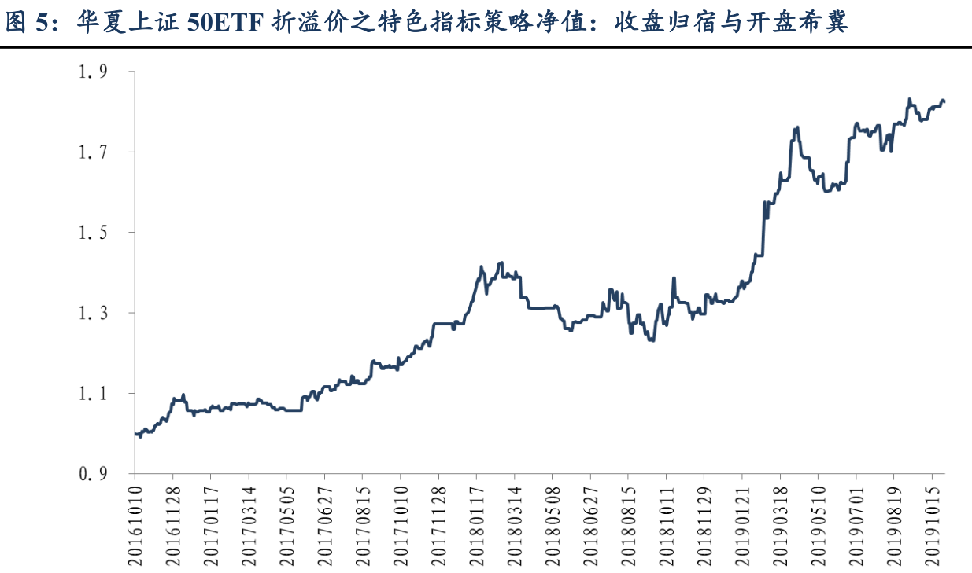
2）收盘 VS 日内平均
38
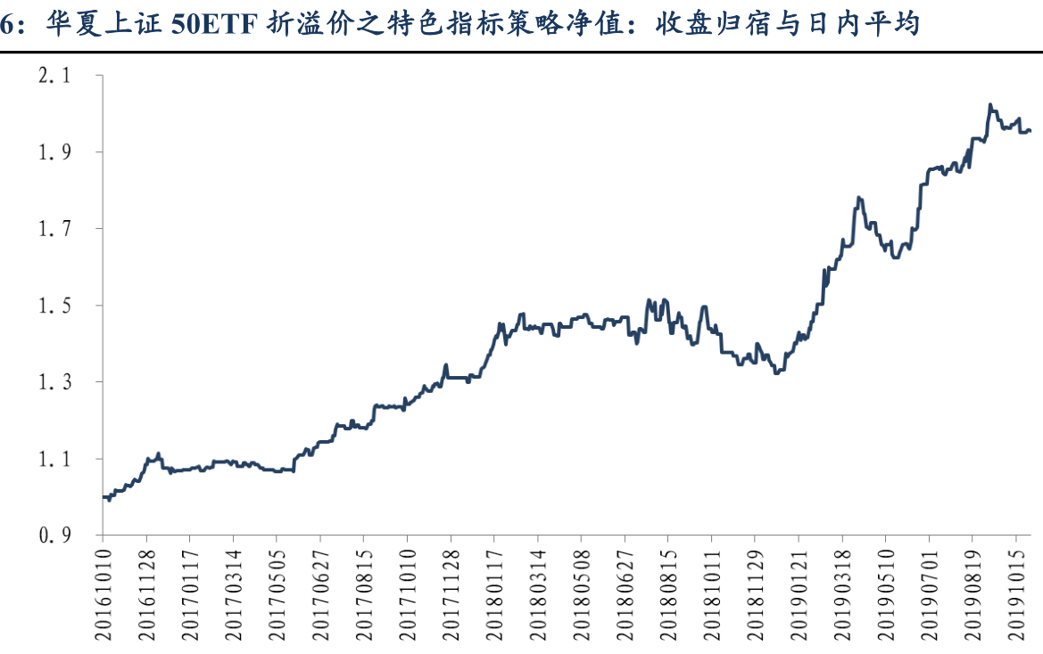
3）折溢价之价量指标
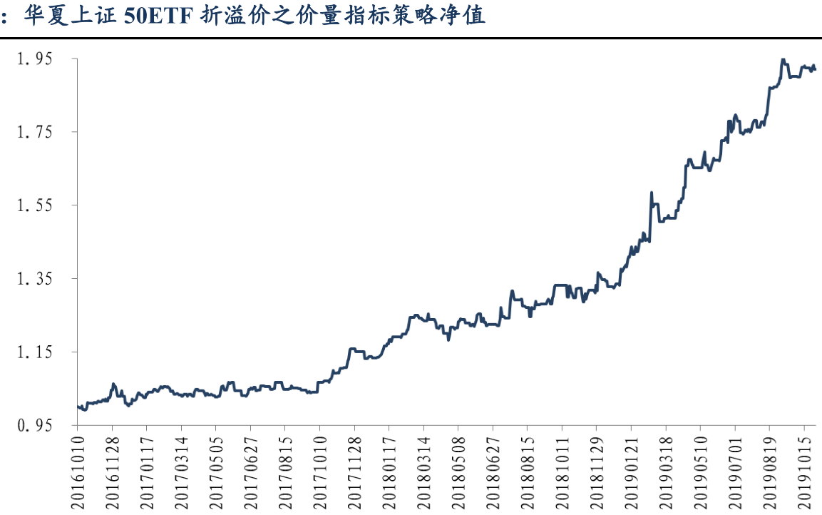

4）综合指标
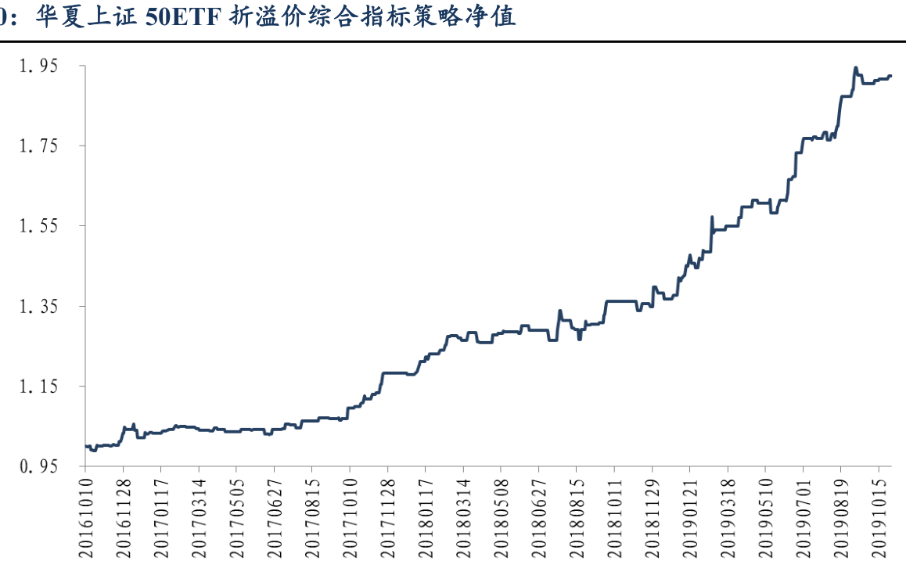
5） 参数敏感性

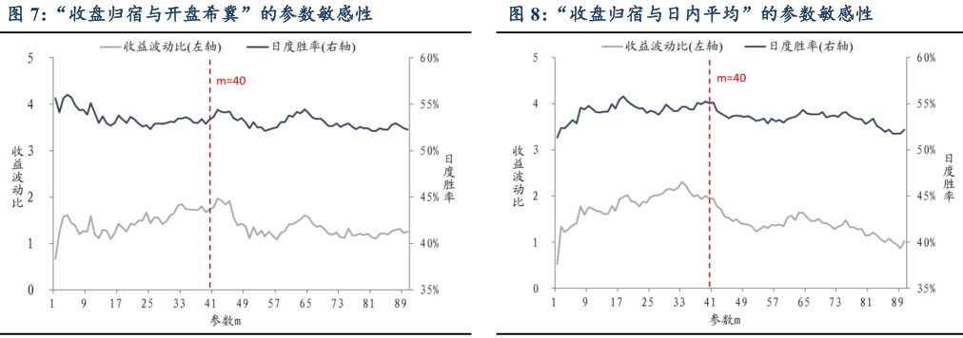
6）手续费
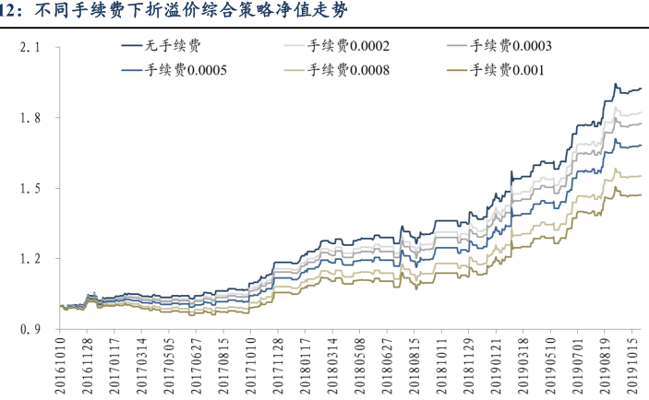
2 股指期货（窗口28 ）
1）开盘vs 收盘

2）收盘 VS 日内平均


3）折溢价之价量指标

4）综合指标

5） 参数敏感性
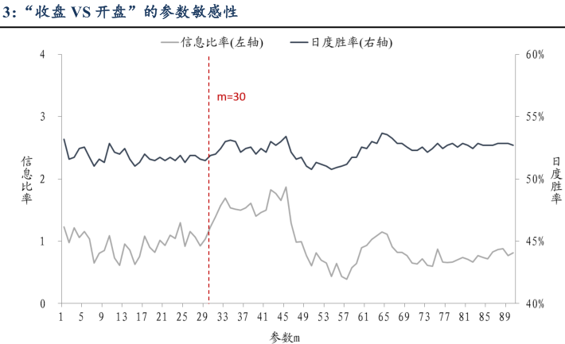
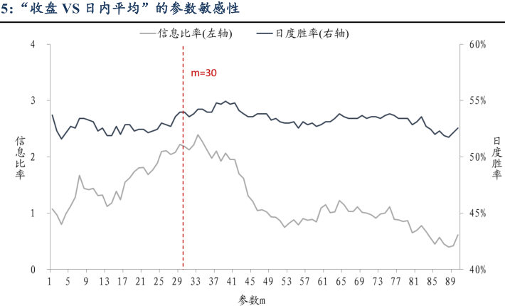
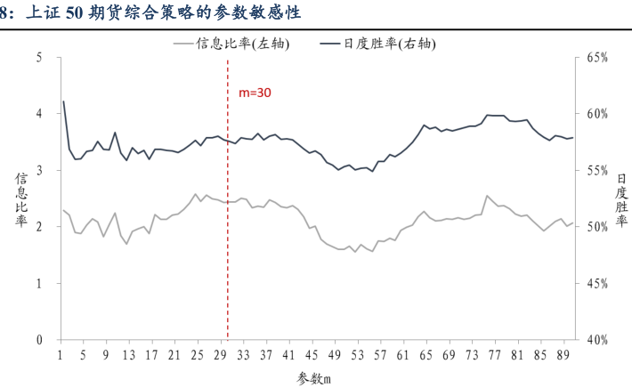

6 手续费影响

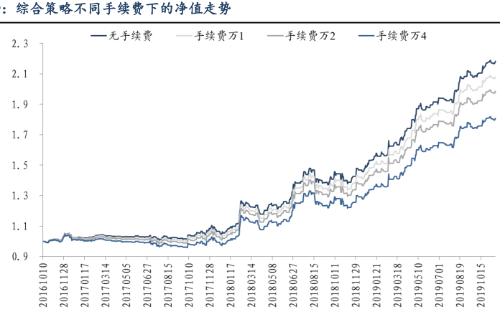
7） 其他（300、500）ETF、股指期货验证结果
300
500
直接按照原始原文构建指标来计算，300、500的结果都比较差，相信这也是为什么作者没有列出这两个指数结果的原因。
3 按照研报描述信号判断直接根据第二天日内涨跌幅判断
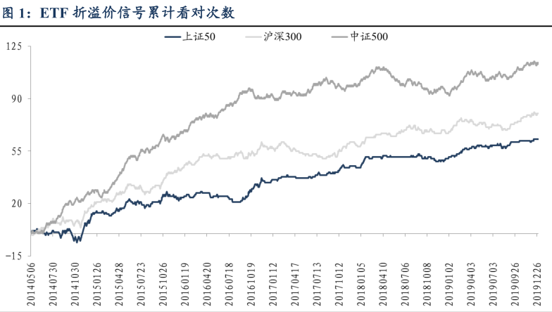
从上图可以看出，信号再50、500上是有效的，300上效果很不明显。我们没有2017年以前的etf分钟数据，验证从2017年开始。

二 量价指标

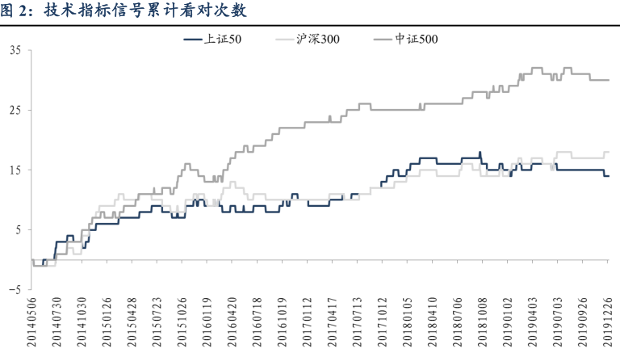
（参数：当日上涨0.8%，成交量是昨日的1.2倍）
三 周内信号
（周五、周一、周二做多；周三做空）
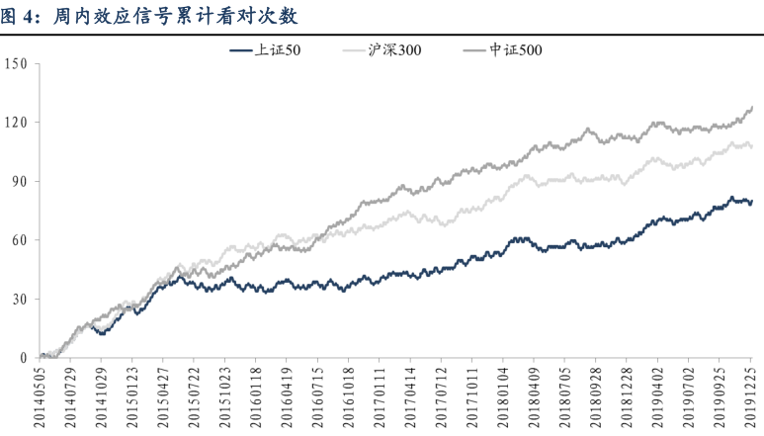
四 综合信号

由于信号1数据开始时间限制，我们只使用信号2（放量上涨）、信号3（周内效应）做组合。
我们没有2014~2017.1的信号1，但是可以把17年以后的信号利用上。
如上图所示，我们的回测结果显示，上证50和中证500信号有作用，沪深300有反向的作用。

